一、計算題：30分

1.請研判下列各圖為何種運動鏈？須分別算出每題的機件數及對偶數，並有計算過程才給分。(15分)
(A)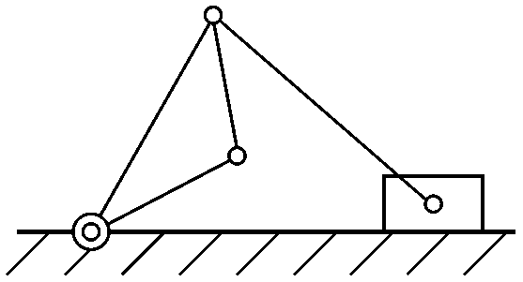 (B)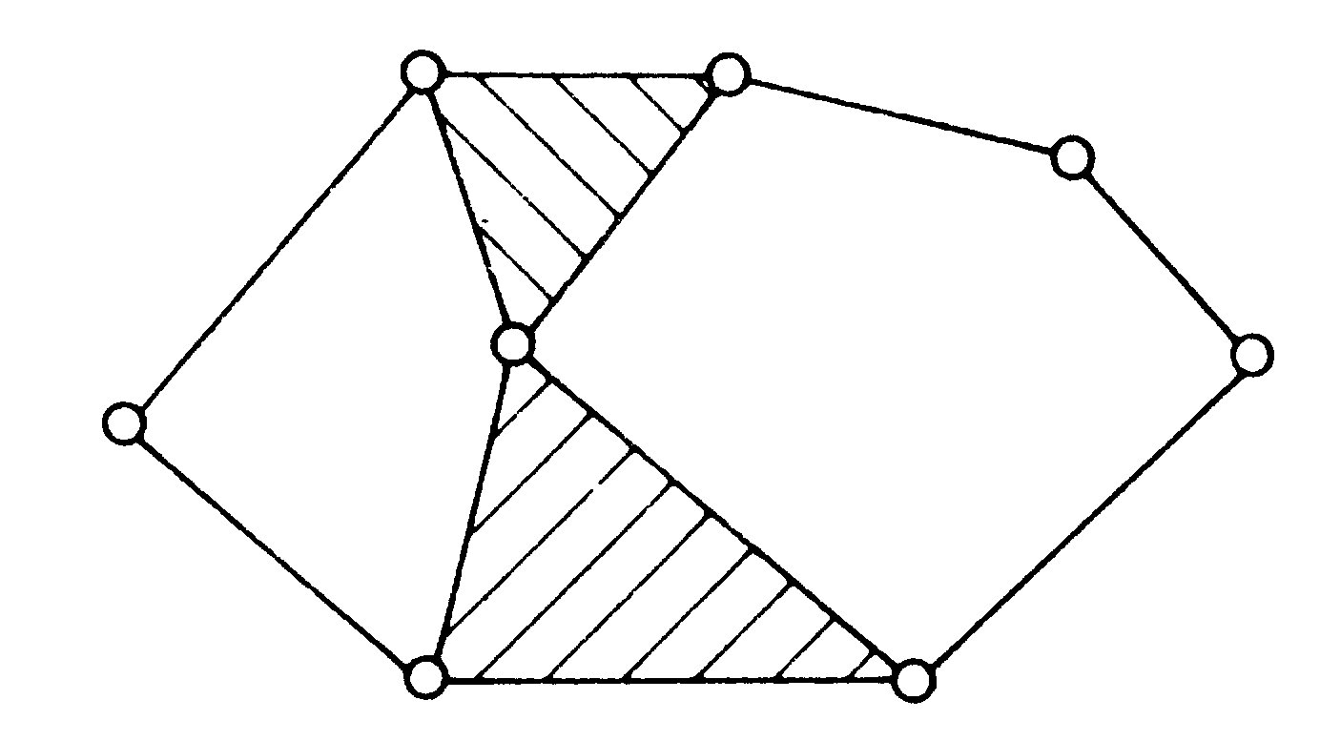 (C)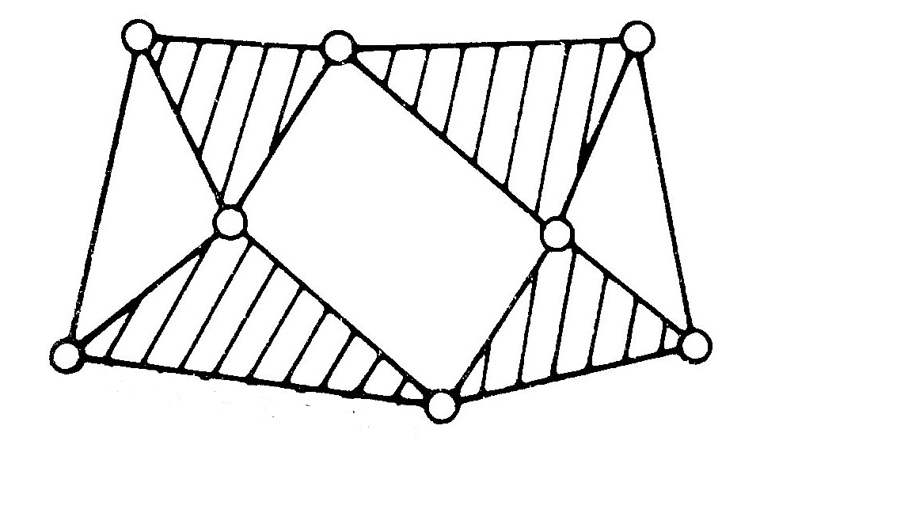

(D)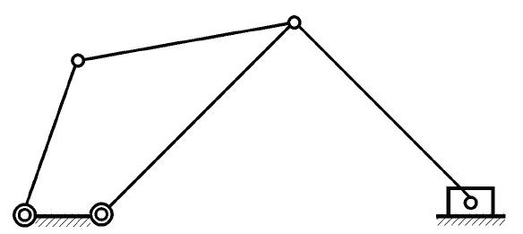 (E)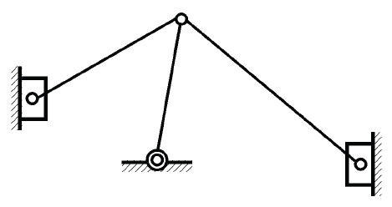

2.有一螺旋千斤頂，其螺桿為雙螺紋，螺距為10 mm，手柄作用之力臂為200 mm，已知此千斤頂之機械利益為12π，則其機械效率為多少%？(5分)

3.如圖所示，導程L₁=5 mm 右旋，L₂=3 mm 右旋，手輪D=50 mm，則該機械利益為？(5分)
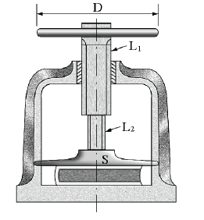
4.一螺旋起重機之導程為20 mm，手柄作用力臂為20 cm，若摩擦損失50%，則施力若干才能舉起重量3140 N 之重物？(5分)

二、選擇題：70分(每題2分)
（ ）1下列何者為一機械？ (A)游標卡尺 (B)自行車 (C)螺絲起子 (D)齒輪變速箱。
（ ）2利用斜面使垂直滑桿上升之距離等於斜面移動距離乘以斜面傾角之 (A)正弦值 (B)餘弦值 (C)餘切值 (D)正切值。
（ ）3在機械使用上可利用手操作的螺帽為 (A)堡形螺帽 (B)環首螺帽 (C)翼形螺帽 (D)蓋形螺帽。
（ ）4有關機械的敘述，下列何者錯誤？ (A)內部機件能維持一定的相對運動 (B)可對外作功 (C)多數的機件為主動件亦為從動件 (D)至少由三連桿所組成。
（ ）5一雙線螺旋，螺距為2 mm，節圓直徑為20 mm，導程角為θ，則tanθ=？ (A)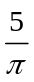 (B)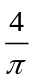 (C)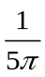 (D)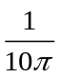。
（ ）6用以阻止兩機件間的相對運動，或調節兩機件間的相對位置，此為 (A)固定螺釘 (B)帽螺釘 (C)螺樁 (D)機螺釘。
（ ）7有關機件、機構與機械之敘述，何者正確？ (A)機件為機械之集合體 (B)機件為機構之集合體 (C)機構為機件之集合體 (D)三者之間並無任何關聯。
（ ）8相鄰兩螺牙的對應點沿軸向距離，稱為 (A)導程 (B)節距 (C)行程 (D)傳動距離。
（ ）9下列何種螺帽在端面上設有數條徑向凹溝，可配合設有銷孔的螺栓，於旋緊螺帽後，插入開口銷，以防止螺帽鬆脫？
(A)堡形螺帽 (B)翼形螺帽 (C)四角螺帽 (D)環首螺帽
（ ）10有關機構之敘述，何者正確？(A)必為四連桿構成 (B)必為五連桿構成 (C)為活動機件與固定機件之集合體 (D)內部之相對運動不可預期。
（ ）11螺紋轉一圈，沿軸向的移動距離，稱為 (A)節徑 (B)螺距 (C)牙峰 (D)導程。
（ ）12下列何者為適合傳動用之機件？ (A)螺釘 (B)軸承 (C)彈簧 (D)齒輪。
（ ）13下列何者非為螺紋主要功能？ (A)鎖緊機件 (B)傳遞動力 (C)調節距離 (D)減少摩擦。
（ ）14機械用途上使用最廣的螺帽為 (A)方形螺帽 (B)六角螺帽 (C)翼形螺帽 (D)蓋頭螺帽。
（ ）15僅可傳送推力的機件是 (A)剛體機件 (B)流體機件 (C)撓性機件 (D)固定機件。
（ ）16分厘卡及高度規上使用螺紋的目的為 (A)連接 (B)測微 (C)傳送動力 (D)固定。
（ ）17何種符號代表三機件連接在一起，且皆可繞同樞紐分別旋轉？ (A)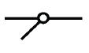 (B)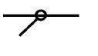 (C)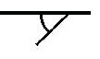 (D)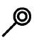。
（ ）18下列敘述何者為非？(A)為求傳動效率與速度可使用滾珠螺紋(B)圓螺紋為連接用螺紋 (C)愛克姆螺紋主要用於機件之鎖固 (D)虎鉗之螺桿為得較大之鎖緊力通常使用方形螺紋。
（ ）19螺帽鬆脫的方法中利用確閉鎖緊裝置，下列何者屬之？ (A)鎖緊螺帽 (B)開口銷 (C)彈簧墊圈 (D)有槽螺帽。
（ ）20螺紋標註「1-12UNF」表示 (A)外徑12mm，節距1mm之粗螺紋 (B)外徑12mm，節距1mm之細螺紋 (C)外徑1英吋，每英吋12牙之粗螺紋 (D)外徑1吋，每吋12牙之細螺紋。
（ ）21公制標準外螺紋之螺紋根部為 (A)尖形 (B)平面 (C)圓弧 (D)凸面。
（ ）22組成一機構，至少需要 (A)二連桿 (B)三連桿 (C)四連桿 (D)五連桿。
（ ）23四線螺紋在端面處螺旋線間相隔角度為 (A)60° (B)90° (C)120° (D)180°。
（ ）24錐形底部螺帽可防止螺帽之鬆脫，此法是屬於(A)摩擦鎖緊裝置(B)確閉鎖緊裝置(C)撓性鎖緊裝置(D)剛性鎖緊裝置。
（ ）25對偶倒置是變化兩機件間運動的主從關係，它對何種對偶造成不同動路？ (A)迴轉對 (B)滑動對 (C)高對 (D)螺旋對。
（ ）26錐形管螺紋的錐度為 (A)1：8 (B)1：16 (C)1：48 (D)1：96。
（ ）27有關墊圈之敘述，何者錯誤？ (A)普通墊圈可增加受力面積 (B)齒鎖緊墊圈具有防鬆作用 (C)彈簧墊圈又稱為梅花墊圈 (D)普通墊圈又稱為平墊圈。
（ ）28兩機件所構成之運動對，須借彈簧力或重力等方能保持接觸者，稱為 (A)高對 (B)低對 (C)完全對偶 (D)不完全對偶。
（ ）29何種螺紋不適於傳遞動力？ (A)方螺紋 (B)梯形螺紋 (C)圓螺紋 (D)滾珠螺紋。
（ ）30螺旋對可同時具有旋轉及直線之相對運動，故其自由度為 (A)1 (B)2 (C)3 (D)4。
（ ）31惠氏螺紋之牙角為 (A)60° (B)55° (C)30° (D)29°。
（ ）32螺栓公稱直徑D，則正級螺栓頭及螺帽對邊的寬度為 (A)3D/2 (B)7D/8 (C)D (D)3D/4。
（ ）33下敘述何者錯誤？ (A)統一螺紋代表特細牙螺紋之符號為UNEF (B)M8×1為公制細螺紋 (C)雙線螺紋之導程是螺距之二倍 (D)鋸齒形螺紋之螺紋角為55°。
（ ）34英制統一螺紋，以A代表外螺紋，B代表內螺紋，下列何種配合之精度最高？ (A)1A與1B (B)1A與2B (C)3A與3B (D)2A與2B。
（ ）35基礎螺栓的特徵為何？ (A)容易對正中心 (B)頭上有環以利拖吊 (C)末端具有彎鉤或棘齒 (D)防止油或水的滲入。

